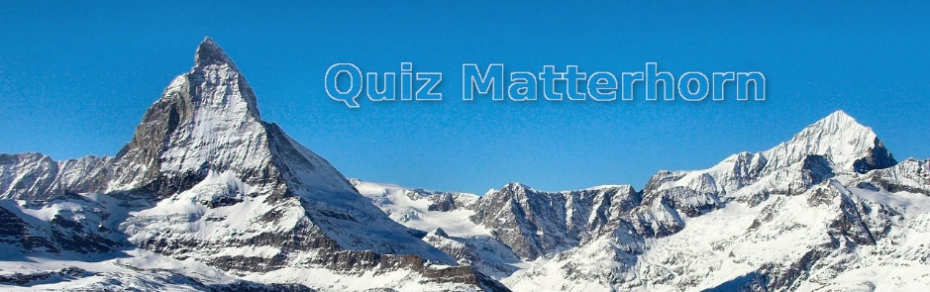
In welchem Staat befindet sich das Matterhorn?
Wie hoch ist das Matterhorn?
Wie lautet der italienische Name des Matterhorns?
Gibt es eine Seilbahn auf das Matterhorn?
Wie lautet der Name der Zahnradbahn, die auf 3100 m endet?
Wie heißt der schweizer Ort am Fuß des Matterhorns?
Mit welchem Verkehrsmittel kann man Zermatt erreichen?

